**第四次上机实验**

问题：

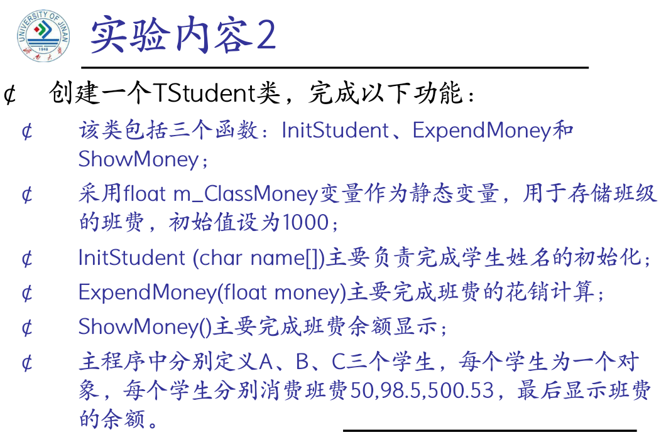

程序：

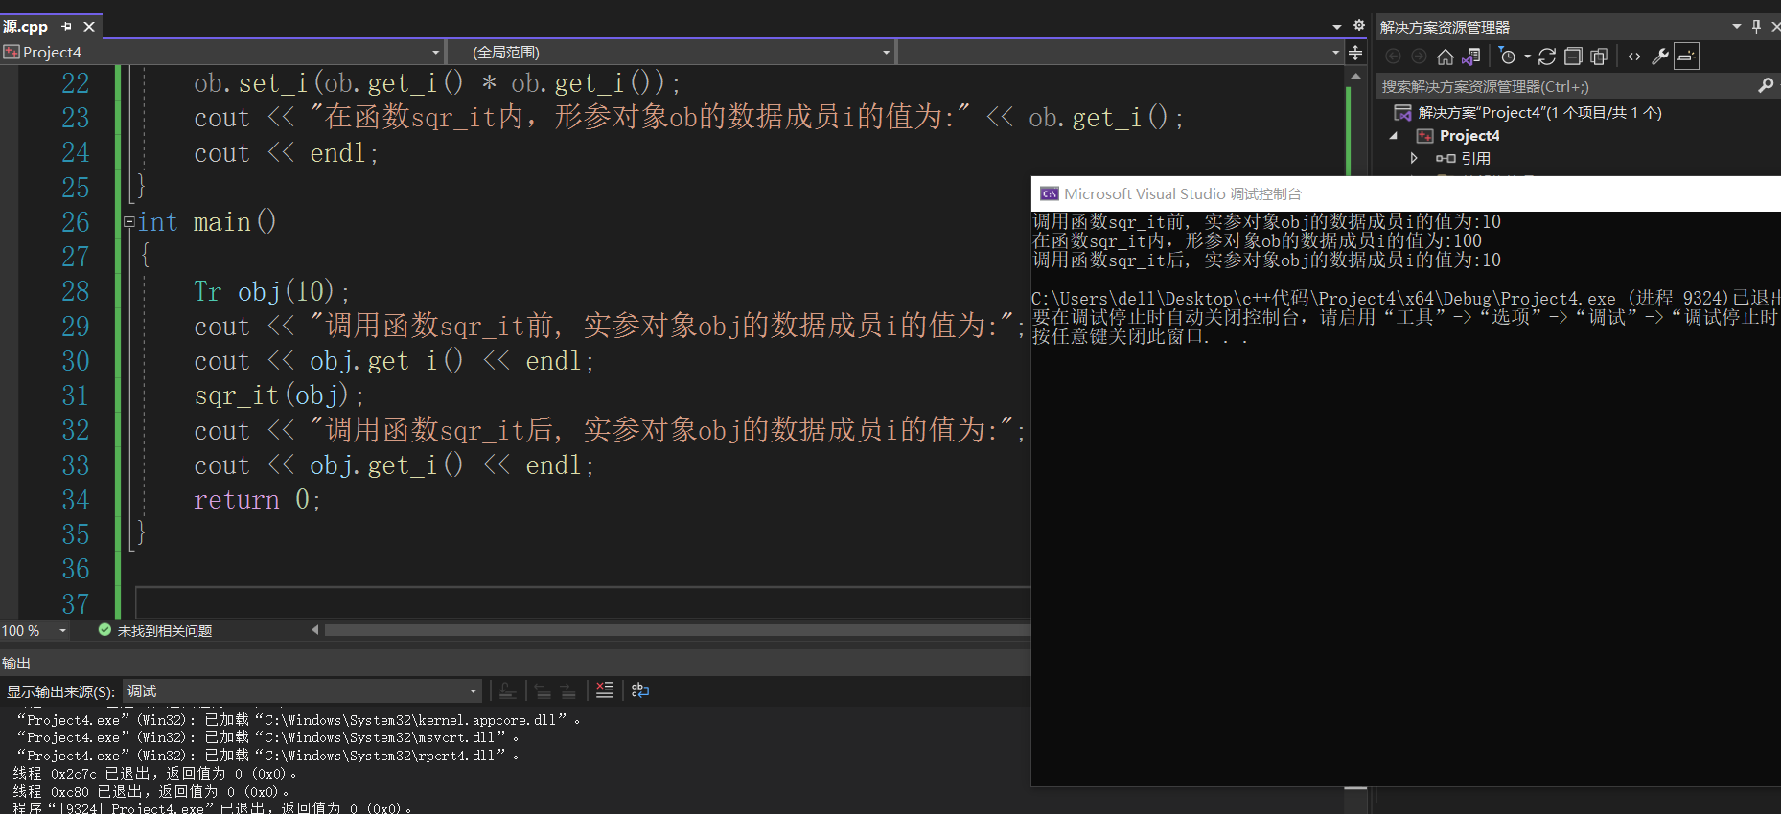

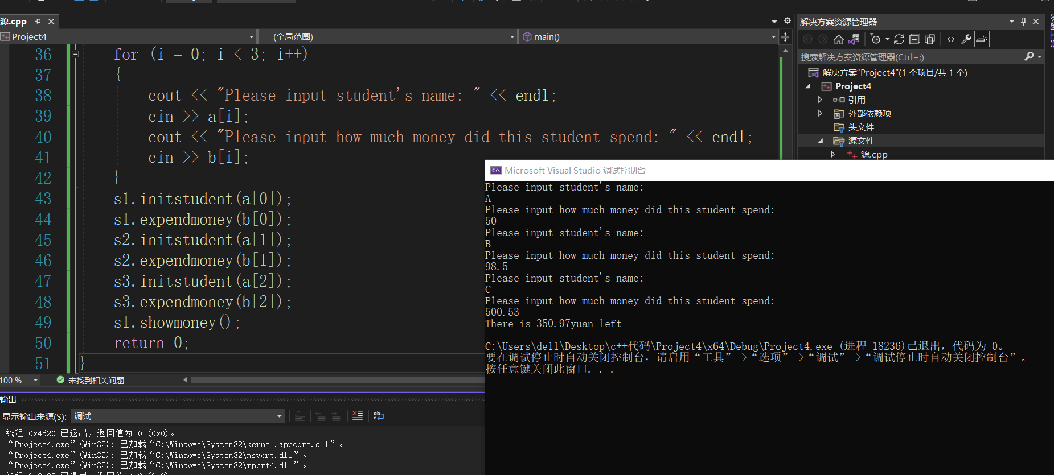

感想：

本次实验我了解到C++有着三种不同的传递方式：值传递、指针传递以及引用传递，通过编写程序，使我更好地了解到其是如何工作的。

在这个实验中，我遇到了以下问题：

1. 通过c语言的malloc系统函数以及c++的new运算符动态内配的内存空间，使用完之后程序员没有手动释放。
2. C语言里的指针与数组有相似也有不同。但有一点可以明确:但作为参数传递时，数组等价于指针。因为，C语言的函数参数是“值传递”，怎么折腾，编译器都是将数组的搜地址传入函数。

这是我的第四次上机实验了，通过多次上机练习，对于语法知识我有了更加具体的认识，加深对它的理解。在理解的基础上自然而然地掌握C++语言的语法规定。在上机过程中我不时的遇到一些问题，但正是通过解决这些问题，加深了对c++的认识与理解，我才更好的掌握了关于c++的知识。